目 录

一
检测概览

(一)基本信息
(二)检测内容
(三)结果小结
二
检测结果

(一)检测结果汇总
1.分子分型结果
2.变异分级及参考药物
3.微卫星不稳定性（MSI）
(二)检测结果详细解读
1.分子分型结果详细解读
2.I类、II类基因变异详细解析
3.微卫星不稳定性（MSI）结果解读

附录
三

附录1：样本主要质控
附录2：检测方法与局限性
附录3：基因列表
附录4：体细胞变异临床意义分类标准及药物敏感性证据分级
附录5：药物临床信息网站

分子诊断中心
BPTM Plus基因测序检测报告
{%p if “子宫内膜癌” not in sample.tumor_list%}
非子宫内膜癌模板暂未开发，确定报告模板后本次请手动出具报告，并联系报告脚本开发人员进行开发！
附上子宫内膜癌报告供参考。
{%p endif%}
一、检测概览
（一）基本信息
 |  |  |  |  | 申请编号 | {{sample.application_number}}
 | 姓名 | {{sample.patient_name}} | 性别 | {{sample.gender}} | 年龄 | {{sample.age}}
 | 住院号/门诊号 | {{sample.outpatient_hospitalization_no}} | 病理号 | {{sample.pathological_id}} | 联系电话 | {{sample.patient_phonenumber}}
 | 样本来源 | {{sample.sample_position}} | 样本类型 | {{sample.sample_type}} | 样本量 | {{sample.sample_amount}}
 | 临床/病理诊断 | {{sample.pathol_diagn}} |  |  | 申请时间 | {{sample.application_date}}
 | 是否有家族史 | {{sample.family_history}} | 采样时间 | {{sample.gather_data}} | 接收时间 | {{sample.receive_data}}
 | 送检医院 | 云南省肿瘤医院 | 送检科室 | {{sample.submission_department}} | 送检医生 | {{sample.submission_doctor}}

*注： 以上信息由受检者提供，本检测报告不对以上信息的准确性负责。
（二）检测内容
本检测项目基于DNA测序，检测范围包括POLE基因的外切酶结构域（Exon3-14）以及Exon19部分区域，TP53基因全编码区，55个微卫星位点（microsatellite, MS），CTNNB1基因Exon3区，BRCA1、BRCA2、EPCAM、MLH1、MSH2、MSH6、PMS2基因编码区和外显子-内含子连接区。检测突变类型：单核苷酸变异（SNV）、插入/缺失（InDel）、微卫星不稳定状态（MSI）。具体基因列表详见附录3。
（三）结果小结

{%p if msi.var_id == “MSI-H” or (var.var_somatic.level_I + var.var_somatic.level_II + var.var_somatic.level_onco_nodrug + var.var_somatic.level_III )|ynzl_bptmplue_judge_lyn %}
{%if msi.var_id == “MSI-H”%}由于本次检测结果为MSI-H，建议患者采用胚系样本（如白细胞、正常组织等）进行相关基因检测排除林奇综合征。{%endif%}{%if (var.var_somatic.level_I + var.var_somatic.level_II + var.var_somatic.level_onco_nodrug + var.var_somatic.level_III )|ynzl_bptmplue_judge_lyn %}本次组织中检测到可疑的疾病相关变异，建议患者采用血液检测，明确变异是否来源于胚系。{%endif%}
{%p else%}

{%p endif%}
检测类型 | 检测结果
子宫内膜癌分子分型 | {%p if var.ec_type.var_id == “POLE-ultramutated type EC”%}  POLE突变型（POLE mutation，POLE mut）  {%p elif var.ec_type.var_id == “MSI-H type EC”%}  错配修复功能缺陷型（Mismatch repair deficiency，MMRd）  {%p elif var.ec_type.var_id == “CNH type EC”%}  TP53基因突变型（p53 abnormality，p53 abn）  {%p elif var.ec_type.var_id == “CNL type EC”%}  非特异性分子谱（Non-specific molecular profile，NSMP）  {%p else%}  未获取到子宫内膜癌分子分型相关信息！  {%p endif%}
具有明确临床意义的变异（I类） | {%p if var.var_somatic.level_I %}  {%p for a in var.var_somatic.level_I|ynzl_summary_var%}  {{a.gene_symbol}}基因：{{a.var_info}}  {%p endfor%}  {%p else%}  未检出  {%p endif%}
具有潜在临床意义的变异（Ⅱ类） | {%p if var.var_somatic.level_II %}  {%p for a in var.var_somatic.level_II|ynzl_summary_var%}  {{a.gene_symbol}}基因：{{a.var_info}}  {%p endfor%}  {%p else%}  未检出  {%p endif%}
临床意义未明的变异（III类） | {%p if var.var_somatic.level_onco_nodrug + var.var_somatic.level_III %}  共检出{{( var.var_somatic.level_onco_nodrug + var.var_somatic.level_III)|count}}个  {%p else%}  未检出  {%p endif%}
MSI状态 | {%p if msi.var_id==”MSI-H”%}  微卫星不稳定型(MSI-H)  {%p else%}  微卫星稳定型(MSS)  {%p endif%}
样品总体质量评估 | {%p if qc.dna_data_qc.cleandata_q30_num>=0.75 and qc.dna_data_qc.depth_ssbc_num>=300 %}  {%p if [sample, lib_quality_control, “tumor_content_macrodissection_performed”]|get_tumor_content%}  {%p if lib_quality_control and lib_quality_control.lib_dna_qc and lib_quality_control.lib_dna_qc.dna_concn_q and lib_quality_control.lib_dna_qc.dna_qty and lib_quality_control.lib_dna_qc.library_qty%}  {%if [sample, lib_quality_control, “tumor_content_macrodissection_performed”]|get_tumor_content|replace(“%”,””)|float >= 20 and lib_quality_control.lib_dna_qc.dna_concn_q|float >= 3.75 and lib_quality_control.lib_dna_qc.dna_qty|float >= 30 and lib_quality_control.lib_dna_qc.library_qty|float >=150%}合格{%else%}警戒{%endif%}  {%p else%}  {%if [sample, lib_quality_control, “tumor_content_macrodissection_performed”]|get_tumor_content|replace(“%”,””)|float >= 20%}合格{%else%}警戒{%endif%}  {%p endif%}  {%p else%}  {%p if [sample, lib_quality_control, “tumor_content”]|get_tumor_content%}  {%p if lib_quality_control and lib_quality_control.lib_dna_qc and lib_quality_control.lib_dna_qc.dna_concn_q and lib_quality_control.lib_dna_qc.dna_qty and lib_quality_control.lib_dna_qc.library_qty%}  {%if [sample, lib_quality_control, “tumor_content”]|get_tumor_content|replace(“%”,””)|float >= 20 and lib_quality_control.lib_dna_qc.dna_concn_q|float >= 3.75 and lib_quality_control.lib_dna_qc.dna_qty|float >= 30 and lib_quality_control.lib_dna_qc.library_qty|float >=150%}合格{%else%}警戒{%endif%}  {%p else%}  {%if [sample, lib_quality_control, “tumor_content”]|get_tumor_content|replace(“%”,””)|float >= 20%}合格{%else%}警戒{%endif%}  {%p endif%}  {%p else%}  {%p if lib_quality_control and lib_quality_control.lib_dna_qc and lib_quality_control.lib_dna_qc.dna_concn_q and lib_quality_control.lib_dna_qc.dna_qty and lib_quality_control.lib_dna_qc.library_qty%}  {%if lib_quality_control.lib_dna_qc.dna_concn_q|float >= 3.75 and lib_quality_control.lib_dna_qc.dna_qty|float >= 30 and lib_quality_control.lib_dna_qc.library_qty|float >=150%}合格{%else%}警戒{%endif%}  {%p else%}  合格  {%p endif%}  {%p endif%}  {%p endif%}  {%p else%}  警戒  {%p endif%}

检测者：  | 检测日期：
审核者：  | 审核日期：
注：本报告只对本次送检样本负责，仅供临床参考
二、检测结果
（一）检测结果汇总
1.分子分型结果
检测内容 | 检测结果
{%tr for a in var.ec_type.POLE_level12_withECtype + [msi] + var.ec_type.TP53_level12_withECtype%}
{%p if a.var_id == “MSI-H”%}  MSI  {%p elif a.var_id == “MSS”%}  MSI  {%p else%}  {%p if a.hgvs_c%}  {{a.gene_symbol}}  {%p else%}  {{a.gene_symbol}}  {%p endif%}  {%p endif%} | {%p if a.var_id == “MSI-H”%}  MSI-H  {%p elif a.var_id == “MSS”%}  MSS  {%p else%}  {%p if a.hgvs_c%}  {{a.gene_region}} {{a.hgvs_c}} {{a.hgvs_p_ZJZL }}  {%p else%}  未检出  {%p endif%}  {%p endif%}
{%tr endfor%}
子宫内膜癌分子分型结果 | {%p if var.ec_type.var_id == “POLE-ultramutated type EC”%}  POLE突变型（POLE mutation，POLE mut）  {%p elif var.ec_type.var_id == “MSI-H type EC”%}  错配修复功能缺陷型（Mismatch repair deficiency，MMRd）  {%p elif var.ec_type.var_id == “CNH type EC”%}  TP53基因突变型（p53 abnormality，p53 abn）  {%p elif var.ec_type.var_id == “CNL type EC”%}  非特异性分子谱（Non-specific molecular profile，NSMP）  {%p else%}  未获取到子宫内膜癌分子分型相关信息！  {%p endif%}

注：
1.对POLE，MSI和TP53的检测首要临床意义在于分子分型的预后指导和辅助治疗提示，但对晚期转移性子宫内膜癌也有靶向治疗的指导意义，详见后续基因检测结果详细解读。
2.“检测结果”仅展示该基因的Ⅰ类、Ⅱ类变异；
3.“未检出”仅代表未检出该基因Ⅰ类和Ⅱ类变异。
2.变异分级及参考药物
2.1具有明确临床意义的变异（Ⅰ类变异）
变异结果 | 丰度 | 变异解读 | 参考药物  （敏感性，证据等级）
{%tr if var.var_somatic.level_I%}
{%tr for a in var.var_somatic.level_I%}
{{a.gene_symbol}}  ({{a.transcript_primary}})  {{a.varInfo_XAJDY|replace(“第”,“”)}}  {{a.gene_region}}  {{a.hgvs_c}}  {{a.hgvs_p_abbr_delete_bracket }} | {{a.freq_str}} | {{a.variant_desc_cn|e}}{{a.variant_interpret_cn|e}} | {%p if a.evi_sum.evi_split.Predictive%}  {%p for b in a.evi_sum.evi_split.Predictive%}  {%p if b.evi_conclusion_simple in [“A”, “B”]%}  {{b.regimen_name}}（{{b.clinical_significance_cn}}，{{b.evi_conclusion_simple}}级）  {%p endif%}  {%p endfor%}  {%p endif%}  {%p if a.evi_sum.evi_split.Prognostic%}  {%p for b in a.evi_sum.evi_split.Prognostic %}  {%p if b.evi_conclusion_simple in [“A”, “B”]%}  预后{{b.clinical_significance_cn }}（ / ，{{b.evi_conclusion_simple }}级）  {%p endif%}  {%p endfor%}  {%p endif%}  {%p if a.evi_sum.evi_split.Diagnostic%}  {%p for b in a.evi_sum.evi_split.Diagnostic %}  {%p if b.evi_conclusion_simple in [“A”, “B”]%}  辅助诊断（ / ，{{b.evi_conclusion_simple }}级）  {%p endif%}  {%p endfor%}  {%p endif%}
{%tr endfor%}
{%tr else%}
此样本未检出具有明确临床意义的变异（I类变异）
{%tr endif%}

2.2具有潜在临床意义的变异（II类变异）
变异结果 | 丰度 | 变异解读 | 参考药物  （敏感性，证据等级）
{%tr if var.var_somatic.level_II%}
{%tr for a in var.var_somatic.level_II%}
{{a.gene_symbol}}  ({{a.transcript_primary}})  {{a.varInfo_XAJDY|replace(“第”,“”)}}  {{a.gene_region}}  {{a.hgvs_c}}  {{a.hgvs_p_abbr_delete_bracket }} | {{a.freq_str}} | {{a.variant_desc_cn|e}}{{a.variant_interpret_cn|e}} | {%p if a.evi_sum.evi_split.Predictive%}  {%p for b in a.evi_sum.evi_split.Predictive%}  {{b.regimen_name}}（{{b.clinical_significance_cn}}，{{b.evi_conclusion_simple}}级）  {%p endfor%}  {%p endif%}  {%p if a.evi_sum.evi_split.Prognostic%}  {%p for b in a.evi_sum.evi_split.Prognostic %}  预后{{b.clinical_significance_cn }}（ / ，{{b.evi_conclusion_simple }}级）  {%p endfor%}  {%p endif%}  {%p if a.evi_sum.evi_split.Diagnostic%}  {%p for b in a.evi_sum.evi_split.Diagnostic %}  辅助诊断（ / ，{{b.evi_conclusion_simple }}级）  {%p endfor%}  {%p endif%}
{%tr endfor%}
{%tr else%}
此样本未检出具有潜在临床意义的变异（II类变异）
{%tr endif%}

2.3临床意义未明的变异（Ⅲ类变异）
基因 | 位置 | cDNA改变 | 氨基酸改变 | 丰度
{%tr if var.var_somatic.level_onco_nodrug + var.var_somatic.level_III %}
{%tr for a in var.var_somatic.level_onco_nodrug + var.var_somatic.level_III %}
{{a.gene_symbol}} | {{a.gene_region}} | {{a.hgvs_c}} | {{a.hgvs_p_abbr_delete_bracket }} | {{a.freq_str}}
{%tr endfor%}
{%tr else%}
此样本未检出临床意义未明的变异（Ⅲ类变异）
{%tr endif%}

注：
- 基因变异所对应的靶向药物敏感性参考NCCN指南、OncoKB [PMID: 28890946]等公共数据库内容。本报告中参考药物并非按照疗效排序，相关药物可能在不同病人身上产生不同程度的疗效，临床诊断及治疗决策应由临床医生结合受检者的全面临床信息做出综合判断。
2.体细胞变异临床意义分类标准及物敏感性证据分级标准详见附录4；
3.基因组变异结果、检测结果的定义，均基于该次检测当前时期已发表的科学文献和公认的研究数据库等，某些变异的判读可能会随着科学研究进展而发生变更。
- 微卫星不稳定性（MSI）
指标 | 检测结果 | 检测数值 | 临床解读
MSI | {%p if msi.var_id == “MSI-H”%}  MSI-H  {%p else%}  MSS  {%p endif%} | 共检测55个微卫星位点，其中{{msi.msi_num_cp40}}个位点不稳定 | {%p if msi.var_id == “MSI-H”%}  微卫星（Microsatellite，MS）是指细胞基因组中以少数几个核苷酸（多为1-6个）为单位串联重复的DNA序列，又称短串联重复（Short tandem repeat，STR）。DNA错配修复（Mismatch repair，MMR）功能出现异常时，微卫星出现的复制错误得不到纠正并不断积累，使得微卫星序列长度或碱基组成发生改变，称为微卫星不稳定性（Microsatellite instability，MSI），同时导致基因组呈现高突变表型。肿瘤中，MMR功能缺陷往往由于MMR基因及其相关基因致病性突变导致，也可能由于MLH1基因启动子区高甲基化引起的MLH1表达缺失导致。子宫内膜癌患者检出MSI-H，推荐进行遗传咨询及林奇综合征相关MMR胚系突变检测以确诊林奇综合征，检测的基因MLH1、PMS2、MSH2、MSH6、EPCAM，建议选择外周血标本进行检测  {%p else%}  针对微卫星稳定型（MSS）实体瘤暂无相应免疫治疗药物推荐。  {%p endif%}
注：
本检测利用NGS结合自主研发算法通过对微卫星位点（MS）长度分布的评估以判断MSI状态，MSI-H阈值为15%，MSI的检测敏感性会受到组织样本中肿瘤细胞占比的影响，当组织中肿瘤细胞占比低于20%时，MSI的检测准确性受限，仅供临床参考。
（二）检测结果详细解读
1．分子分型结果详细解读
检测结果 | {%p if var.ec_type.var_id == “POLE-ultramutated type EC”%}  POLE突变型（POLE mutation，POLE mut）  {%p elif var.ec_type.var_id == “MSI-H type EC”%}  错配修复功能缺陷型（Mismatch repair deficiency，MMRd）  {%p elif var.ec_type.var_id == “CNH type EC”%}  TP53基因突变型（p53 abnormality，p53 abn）  {%p elif var.ec_type.var_id == “CNL type EC”%}  非特异性分子谱（Non-specific molecular profile，NSMP）  {%p else%}  未获取到子宫内膜癌分子分型相关信息！  {%p endif%}
背景介绍 | 2013年，癌症基因组图谱（The Cancer Genome Atlas，TCGA）多组学研究（PMID: 23636398）全面揭示了子宫内膜癌分子遗传图谱，提出新的分子分型策略，依据多组学特征和预后的关联性分为4个亚型：POLE（ultramutated）、MSI（hypermutated）、copy-number high（serous-like）和copy-number low（endometrioid），用于患者预后和复发风险评估；其中，POLE亚型预后最好，copy-number high亚型预后最差。  2020年，分子分型纳入美国国立综合癌症网络（National Comprehensive Cancer Network，NCCN）指南和世界卫生组织（World Health Organization，WHO）女性生殖器官肿瘤分类标准（第5版）中。2021年，基于分子分型的风险评估规则被纳入欧洲妇科肿瘤协会（European Society of Gynaecological Oncology，ESGO）指南中（PMID: 33604759）。2021年，国内基于子宫内膜癌在分子分型、个体化治疗等领域的最新研究进展，针对子宫内膜癌肿瘤组织样本的分子病理学检测制定了《子宫内膜癌分子检测中国专家共识》（以下简称为“共识”）。  共识推荐所有确诊的子宫内膜癌患者进行分子分型，推荐对符合检测标准的子宫内膜癌患者进行遗传咨询及林奇综合征相关MMR基因胚系突变检测以确诊林奇综合征。共识推荐结合POLE基因核酸外切酶结构域突变状态、MMR/MSI状态和p53状态进行子宫内膜癌分子分型。根据WHO女性生殖器官肿瘤分类（第5版）分为4种类型：POLE mut（POLE突变型，POLE mutation）、MMRd（错配修复功能缺陷型，MMR deficiency）、p53 abn（p53蛋白异常/TP53基因突变型，p53 abnormality）和NSMP（非特异性分子谱，non-specific molecular profile）。可选推荐的分子分型检测方案为采用高通量测序方法检测POLE基因突变、MSI状态和TP53基因突变。按照下图的判断顺序进行分子分型。  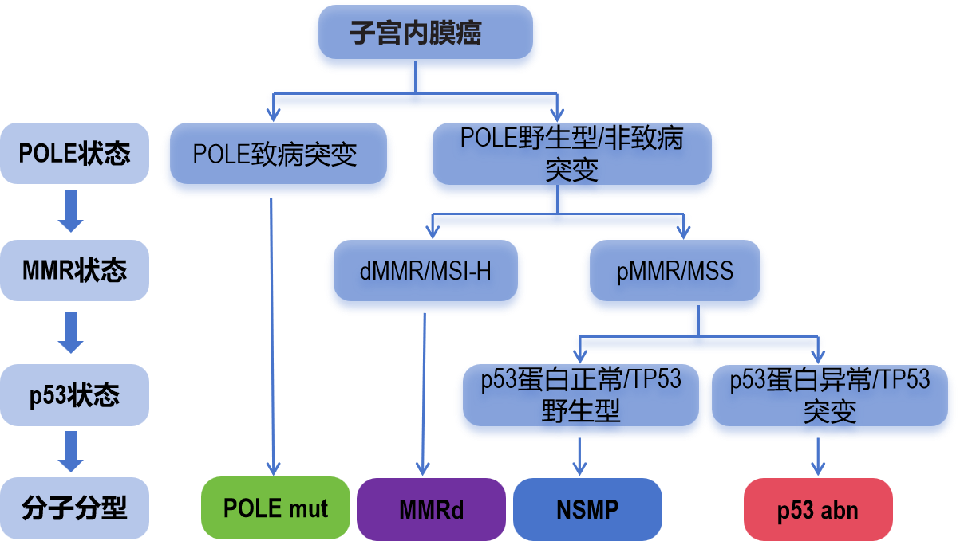  注：图中MSS包含MSI-L和MSS。2019年ESMO指南建议取消MSI-H和MSI-L描述，推荐MSI检测结果分别为MSI和MSS，将MSI-H归类为MSI，将MSI-L和MSS归类为MSS。  ESGO/ESTRO/ESP（欧洲妇科肿瘤学会/欧洲放射肿瘤学会/欧洲病理学会）子宫内膜癌患者管理指南提出所有子宫内膜癌，尤其是高级别肿瘤（IV级，B类）要求进行分子分型。根据ISGyP指南的建议，组织病理学类型、分级、肌层浸润和淋巴血管间隙浸润（LVSI）等传统病理特征对于评估预后非常重要。根据世界卫生组织肿瘤分类（第5版）进行组织病理学分型。建议采用国际妇产科联合会（FIGO）的二元分级，将G1级和G2级视为低级别，G3级视为高级别。为了评估肌层侵犯，需要考虑子宫内膜交界处的病变情况。局灶性LVSI是指肿瘤周围存在单个病灶，实质性LVSI是指LVSI的多灶性或弥漫性排列，或是在5个或更多淋巴血管中存在肿瘤细胞。子宫内膜癌分子分型结合以上的多个评价指标，综合考评患者肿瘤状况，有利于判断预后，指导临床治疗决策。见下表。  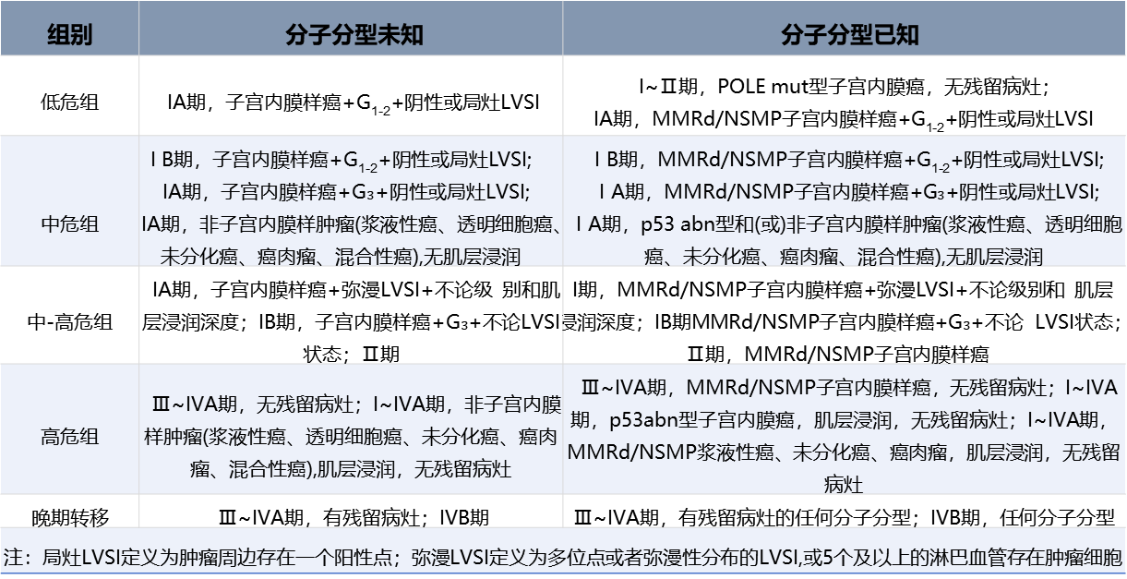
临床决策  参考 | {%p if “子宫内膜癌” in sample.tumor_list%}  {{var.ec_type.variant_desc_cn|e}}  {%p if var.ec_type.evi_interpretation_dia %}  {{ var.ec_type.evi_interpretation_dia|e }}  {%p endif%}  {%p if var.ec_type.evi_interpretation %}  {{var.ec_type.evi_interpretation|e}}  {%p else%}  未返回预后证据，请检查证据匹配情况！  {%p endif%}  {%p else%}  未获取到子宫内膜癌分子分型相关信息！  {%p endif%}

- I类、II类基因变异详细解析
基因 | 临床意义
{%tr if var.var_somatic.level_I + var.var_somatic.level_II %}
{%tr for a in (var.var_somatic.level_I + var.var_somatic.level_II)|ynzl_germline_prod_var_inter %}
{{a.gene_symbol}} | {{a.gene_function}}  {%p if a.evi%}  临床决策参考：  {%p for b in a.evi%}  {{b.regimen_name}}:  {{b.evi_interpretation|e}}  {%p endfor%}  {%p endif%}
{%tr endfor%}
{%tr else%}
此样本未检出具有明确或潜在临床意义的变异
{%tr endif%}

- 微卫星不稳定性（MSI）结果解读
{% if msi.var_id==”MSI-H”%}MSI-H{%else%}MSS{%endif%}
背景介绍 | 微卫星（Microsatellite，MS）是指细胞基因组中以少数几个核苷酸（多为1-6个）为单位串联重复的DNA序列，又称短串联重复（Short tandem repeat，STR）。DNA错配修复（Mismatch repair，MMR）功能出现异常时，微卫星出现的复制错误得不到纠正并不断积累，使得微卫星序列长度或碱基组成发生改变，称为微卫星不稳定性（Microsatellite instability，MSI），同时导致基因组呈现高突变表型。肿瘤中，MMR功能缺陷往往由于MMR基因及其相关基因致病性突变导致，也可能由于MLH1基因启动子区高甲基化引起的MLH1表达缺失导致。
结果解读 | MSI-H发生率较高的实体瘤包括子宫内膜癌、胃癌和结直肠癌等。子宫内膜癌 dMMR 发生比例为17%~33%。《子宫内膜癌分子检测中国专家共识》推荐结合POLE基因核酸外切酶结构域突变状态、MMR/MSI状态和p53状态进行子宫内膜癌分子分型。根据WHO女性生殖器官肿瘤分类（第5版）分为4种类型：POLE mut（POLE突变型，POLE mutation）、MMRd（错配修复功能缺陷型，MMR deficiency）、p53 abn（p53蛋白异常/TP53基因突变型，p53 abnormality）和NSMP（非特异性分子谱，non-specific molecular profile）。  {%p if msi.var_id == “MSI-H”%}  子宫内膜癌患者检出MSI-H，推荐进行遗传咨询及林奇综合征相关MMR胚系突变检测以确诊林奇综合征，检测的基因MLH1、PMS2、MSH2、MSH6、EPCAM，建议选择外周血标本进行检测。  {%p endif%}
临床决策  参考 | {%p if msi.evi_sum.evi_split%}  {%p if msi.evi_sum.evi_split.Predictive_merge%}  {%p for b in msi.evi_sum.evi_split.Predictive_merge%}  {{b.regimen_name}}：  {{b.evi_interpretation|e}}  {%p endfor%}  {%p endif%}  {%p if msi.evi_sum.evi_split.Prognostic%}  {%p for b in msi.evi_sum.evi_split.Prognostic %}  预后相关：  {{b.evi_interpretation|e}}  {%p endfor%}  {%p endif%}  {%p if msi.evi_sum.evi_split.Diagnostic%}  {%p for b in msi.evi_sum.evi_split.Diagnostic %}  辅助诊断相关：  {{b.evi_interpretation|e}}  {%p endfor%}  {%p endif%}  {%p else%}  -  {%p endif%}

三、附录
附录1：样本主要质控

 | 质控参数 | 数值 | 质控标准
样本质量评估 | 肿瘤细胞占比（%） | {%p if [sample, lib_quality_control, “tumor_content”]|get_tumor_content%}  {{[sample, lib_quality_control, “tumor_content”]|get_tumor_content}}  {%p endif%}  {%p if [sample, lib_quality_control, “tumor_content_macrodissection_performed”]|get_tumor_content%}  富集检测：{{[sample, lib_quality_control, “tumor_content_macrodissection_performed”]|get_tumor_content}}  {%p endif%}  {%p if not [sample, lib_quality_control, “tumor_content”]|get_tumor_content and not [sample, lib_quality_control, “tumor_content_macrodissection_performed”]|get_tumor_content%}  /  {%p endif%} | ≥20%
 | DNA浓度(ng/μL) | {%if lib_quality_control and lib_quality_control.lib_dna_qc and lib_quality_control.lib_dna_qc.dna_concn_q%}{{lib_quality_control.lib_dna_qc.dna_concn_q|replace(“.00”,””)}}{%else%}{%endif%} | ≥3.75
 | DNA总量(ng） | {%if lib_quality_control and lib_quality_control.lib_dna_qc and lib_quality_control.lib_dna_qc.dna_qty%}{{lib_quality_control.lib_dna_qc.dna_qty|replace(“.00”,””)}}{%else%}{%endif%} | ≥30
文库质量评估 | 文库总量(ng) | {%if lib_quality_control and lib_quality_control.lib_dna_qc and lib_quality_control.lib_dna_qc.library_qty%}{{lib_quality_control.lib_dna_qc.library_qty|replace(“.00”,””)}}{%else%}{%endif%} | ≥150
测序质量评估 | 平均有效测序深度(x) | {{qc.dna_data_qc.depth_ssbc|replace(“.00”,””)}} | ≥300×
 | 碱基质量Q30占比 | {{qc.dna_data_qc.cleandata_q30}} | ≥75%
总体质量评估 | {%p if qc.dna_data_qc.cleandata_q30_num>=0.75 and qc.dna_data_qc.depth_ssbc_num>=300 %}  {%p if [sample, lib_quality_control, “tumor_content_macrodissection_performed”]|get_tumor_content%}  {%p if lib_quality_control and lib_quality_control.lib_dna_qc and lib_quality_control.lib_dna_qc.dna_concn_q and lib_quality_control.lib_dna_qc.dna_qty and lib_quality_control.lib_dna_qc.library_qty%}  {%if [sample, lib_quality_control, “tumor_content_macrodissection_performed”]|get_tumor_content|replace(“%”,””)|float >= 20 and lib_quality_control.lib_dna_qc.dna_concn_q|float >= 3.75 and lib_quality_control.lib_dna_qc.dna_qty|float >= 30 and lib_quality_control.lib_dna_qc.library_qty|float >=150%}合格{%else%}警戒{%endif%}  {%p else%}  {%if [sample, lib_quality_control, “tumor_content_macrodissection_performed”]|get_tumor_content|replace(“%”,””)|float >= 20%}合格{%else%}警戒{%endif%}  {%p endif%}  {%p else%}  {%p if [sample, lib_quality_control, “tumor_content”]|get_tumor_content%}  {%p if lib_quality_control and lib_quality_control.lib_dna_qc and lib_quality_control.lib_dna_qc.dna_concn_q and lib_quality_control.lib_dna_qc.dna_qty and lib_quality_control.lib_dna_qc.library_qty%}  {%if [sample, lib_quality_control, “tumor_content”]|get_tumor_content|replace(“%”,””)|float >= 20 and lib_quality_control.lib_dna_qc.dna_concn_q|float >= 3.75 and lib_quality_control.lib_dna_qc.dna_qty|float >= 30 and lib_quality_control.lib_dna_qc.library_qty|float >=150%}合格{%else%}警戒{%endif%}  {%p else%}  {%if [sample, lib_quality_control, “tumor_content”]|get_tumor_content|replace(“%”,””)|float >= 20%}合格{%else%}警戒{%endif%}  {%p endif%}  {%p else%}  {%p if lib_quality_control and lib_quality_control.lib_dna_qc and lib_quality_control.lib_dna_qc.dna_concn_q and lib_quality_control.lib_dna_qc.dna_qty and lib_quality_control.lib_dna_qc.library_qty%}  {%if lib_quality_control.lib_dna_qc.dna_concn_q|float >= 3.75 and lib_quality_control.lib_dna_qc.dna_qty|float >= 30 and lib_quality_control.lib_dna_qc.library_qty|float >=150%}合格{%else%}警戒{%endif%}  {%p else%}  合格  {%p endif%}  {%p endif%}  {%p endif%}  {%p else%}  警戒  {%p endif%}

注：
- 肿瘤细胞占比：经HE染色评估肿瘤细胞比例，通常以样本中肿瘤细胞/样本中所有细胞来进行评估。如样本不满足病理评估所需条件，则跳过此项。
- DNA浓度：送检样本提取的DNA浓度。
- DNA总量：送检样本提取的DNA总量。
- 文库总量：文库构建结束后的总量。
- 平均有效测序深度：目标基因经过去重及校正后的平均测序深度。
- 碱基质量Q30占比：测序数据中碱基质量在Q30以上（即错误率在千分之一以下）的占比。
- 总体质量评估：结合以上参数进行综合评估，分为合格、警戒（风险预警）和不合格三个等级。质量警戒或不合格都可能会影响此次检测的准确性和敏感性。
附录2：检测局限性说明
检测方法
本次检测是采用HANDLE技术进行建库并基于Illumina测序平台对样本进行检测，在DNA水平上检测单核苷酸变异（SNV），插入或缺失变异（INDEL）、微卫星不稳定状态（MSI）。
本产品可检测FFPE样本中，突变丰度含量低至5%的SNV/InDel（单核苷酸变异和插入/缺失突变）和肿瘤细胞含量低至10%的MSI（微卫星不稳定信号）。

局限性说明
- 本检测仅根据指南为临床诊断及治疗决策提供参考和辅助。临床诊断及治疗决策应由临床医生结合受检者的全面临床信息做出综合判断。
- 肿瘤是一种复杂的系统性疾病，评定是否为恶性肿瘤需要由临床医生综合多种检查结果进行判定。本检测不能用于确认或排除恶性肿瘤的存在。
- 本检测的分析和解读基于已发表的文献和公开的数据库，随着科学研究的发展和数据库的更新，变异解读可能发生变更。
- 本检测适用于发现指定基因DNA水平的变异，如单核苷酸变异、插入/缺失及微卫星不稳定状态。不能评估检测范围以外的基因突变及其影响。本检测不涉及DNA甲基化、RNA水平或蛋白质水平的检测。
- 检测微卫星不稳定状态时只区分MSS和MSI-H，不能区分MSI-L的样本。
- 当检出的MSINum值位于12%~24%区间时，建议采用Sanger测序法进行验证。如果Sanger测序法验证结果为阴性，则最终结果以阴性输出；如果Sanger测序法验证结果为阳性，则最终结果以阳性输出。
- 对于组织样本，如样本中肿瘤细胞含量低于20％，可能影响检测结果的准确性；如未检出指定基因的变异（即阴性结果）不能排除存在低于检测下限的变异的可能性。
- 肿瘤发展或治疗过程中可能出现获得性基因变异，从而使癌症的突变谱发生变化，同时肿瘤也可能存在肿瘤间和肿瘤内的异质性。本检测报告结果仅对此次送检样本负责。
- 本检测仅包括肿瘤组织样本，未包括对照样本。变异结果中不排除存在胚系突变来源的可能性。
附录3：基因列表
序号 | 基因 | 转录本 | 突变类型 | 序号 | 基因 | 转录本 | 突变类型
1 | BRCA1 | NM_007294 | SNV,InDel | 6 | MSH2 | NM_000251 | SNV, InDel
2 | BRCA2 | NM_000059 | SNV,InDel | 7 | MSH6 | NM_000179 | SNV, InDel
3 | CTNNB1 | NM_001904 | SNV, InDel | 8 | PMS2 | NM_000535 | SNV, InDel
4 | EPCAM | NM_002354 | SNV, InDel | 9 | POLE | NM_006231 | SNV, InDel
5 | MLH1 | NM_000249 | SNV, InDel | 10 | TP53 | NM_000546 | SNV, InDel
注：
因基因组中同源序列的干扰和部分区域覆盖度不佳原因，以下区段不包含在检测范围中：
MSH2 chr2:47630413-47630462 区段（50 bp）；MSH6 chr2:48010518-48010642 区段（125 bp）；PMS2 chr7:6013019-6013183 区段（165 bp）；PMS2 chr7:6022522-6022632 区段（111 bp）；PMS2 chr7:6026379-6027261 区段（883 bp）。

附录4：体细胞变异临床意义分类标准及药物敏感性证据分级
体细胞变异临床意义分类标准
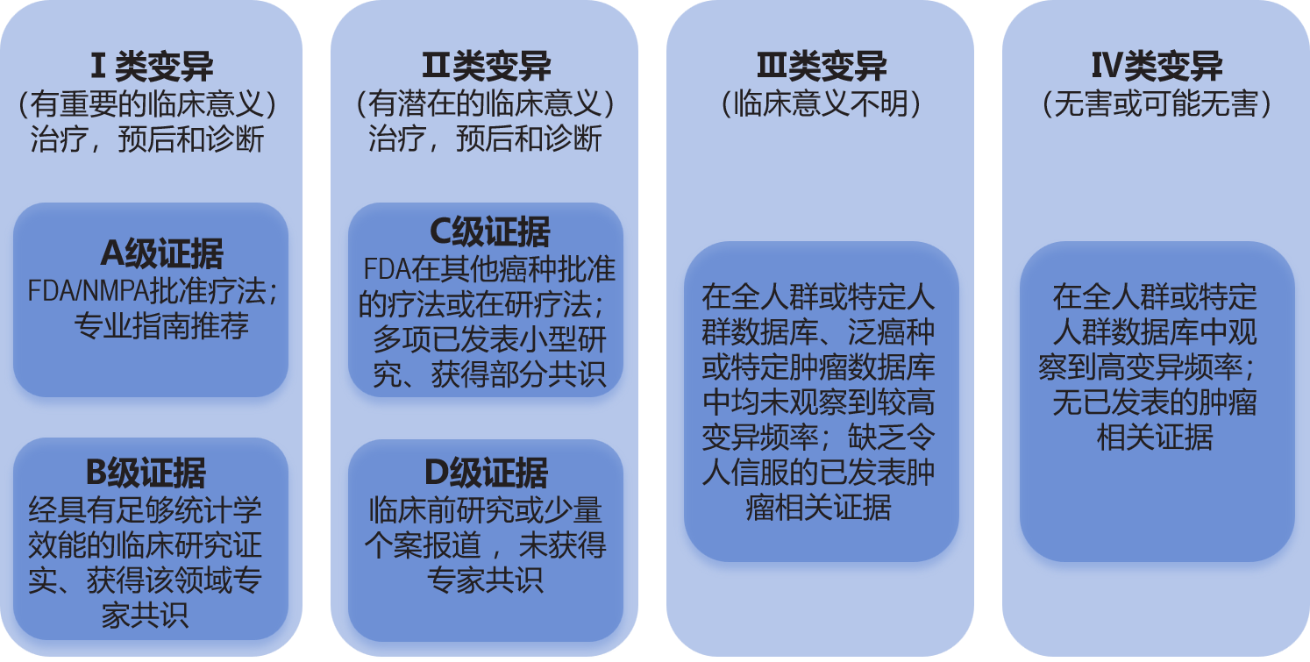
药物敏感性证据分级标准
分级 | 证据
A级证据
A1级 | NMPA、FDA或其他国家药监部门批准
A2级 | 专业临床指南(如CSCO诊疗指南、NCCN临床实践指南)推荐
B级证据 | 经具有统计学效能的临床研究(如：拟用于注册申请的关键临床研究、基于该分子标志物入组的Ⅱ/Ⅲ期临床研究)证实、获得该领域专家共识
C级证据
C1级 | 多项小型临床研究支持
C2级 | 已作为当前临床研究的入组标准
C3级 | 其他癌种的A级证据(跨适应证用药)
D级证据
D1级 | 疗效获益的临床病例报道支持
D2级 | 临床前证据支持
NMPA：国家药品监督管理局；FDA：美国食品药品监督管理局；CSCO：中国临床肿瘤学会；NCCN：美国国立综合癌症网络
附录5：药物临床信息网站
FDA | 美国食品药品监督管理局（https://www.accessdata.fda.gov/scripts/cder/daf/index.cfm )
NMPA | 中国药品监督管理局(https://www.nmpa.gov.cn/yaopin/index.html )
NCCN指南 | 美国国立综合癌症（https://www.nccn.org/professionals/physician_gls/default.aspx#detection)
CSCO指南 | 中国临床肿瘤学会（http://www.csco.org.cn）
药物临床试验 | 临床试验信息网Clinicaltrial（https://clinicaltrials.gov）  药物临床试验登记与信息公示平台（http://www.chinadrugtrials.org.cn）  本院的临床试验信息可至北京大学肿瘤医院云南医院官方网站（http://www.ynszlyy.com）临床试验部分查询

